|  |  |  |
| --- | --- | --- |
|  | **TITOLO**  **Sottotitolo** | |
|  | |
| **A CURA DI** | |
| **Struttura|Sezione|Ufficio____** | |
| ***Data*** | __/__/2020 – rev. __ |

CONTENUTI/SOMMARIO/INDICE

Titolo di livello 1 3

Titolo di livello 2 3

Titolo di livello 3 3

# Titolo di livello 1

## Titolo di livello 2

### Titolo di livello 3

Sottotitolo

# Obiettivi del lavoro (Scopo dell’attività)

*Abbiamo fatto questo lavoro per rendere più facile a tutti, anche ai non adetti ai lavori ai database di istat mediante applicativi personalizzabili*

*Grande patrimonio informativo di istat - modalità pratiche per accedere a questi dati*

*Open data*

*Integrato la guida di ondata e info di Synapta e resa comprensibile anche ai non addetti ai lavori. Guida per acceder agli endpoint di istat*

*Riutilizzare dati e integrarli con altri dati è un elemento sempre importante il confronto all'interno della comunità open data*

*Rendere info disponibile, sia dal punto di vista di capire la metodologia di accesso all’sdmx, sia render più facile la fruizione dei dataset di istat per tutti, automatizzabile, aggiornata in automatico*

*Proprio per portare questi argomenti tipicamente da addetti ai lavori alla luce dandone visibilità ad un pubblico di potenziali utenti.*

*Noi stiamo cercando di miigliorare la qualità di un servizio*

*Motivazioni che ci hanno spinto a far questo sforzo, sono quelle che ci siamo trovati molte volte a lavorare con questi dati, che ci sono stati-chiesti da enti terzi, da soggetti privati che comunque non ne avevano la conoscenza, non trovavano lo strumento online di istat abbastanza chiaro da rispondere alle loro esigenze di raccolta dati*

*Potenziali sviluppi con altri studi che sfruttano questa struttura (Eurostat etc)*

*Accesso ai dati tramite API rest tramite sdmx*

*Dati più preziosi per la pubblica amministrazione in italia*

*offerta istat offre appunto al pubblico inteso come ai consumatori di dati (aziende, pubbliche amministrazioni, ricercatori e professionisti*

*un'offerta informativa istat è tendenzialmente sbilanciata sull'utilizzo umano del dato (*dati che in stata pubblica sono dati che vanno selezionati vanno navigati vanno sicuramente anche scaricat

*approccio umano al dato, alle ai data warehouse che l'istat espone per approvvigionarsi di dati*

*meno informazioni sul fare harvesting automatico, quini un accesso di tipo schedulato e automatico di dati*

*dati istat.it che è la piattaforma che istat utilizza per poter diffondere dati dell'attività d'indagine che periodicamente vengono fatte* *in istituto*

*istat.it è la piattaforma principale ma c'è una costellazione di piattaforme tematiche che comunque utilizzano la stessa infrastruttura tecnologiche che è stata adottata da oxe alcuni anni fa, che poi è stata adottata da istat ma anche da anche altri istituti di statistica in giro per il mondo.*

*istat utilizza la stessa soluzione*

*tecnologica anche per quanto riguarda il*

*censimento della popolazione e delle*

*abitazioni (2011) al censimento dell’agricoltura, del 2010, ma anche ai nuovi censimenti che l'istat sta mettendo in campo che sono censimenti permanenti, non più svolti ogni 10 anni ma che hanno una cadenza molto più frequente per poter fornire dati sempre più aggiornati. Poi ci sono anche tutta una serie di piattaforme verticali su pubblica amm , immgrati etc*

*l'accesso è un accesso a dati che essenzialmente hanno una multidimensionalità, strutturati su dimensioni diverse che possono essere selezionate filtrate navigate girate e rigirate per ottenere esattamente gli output a cui sia interessati*

*le domande che mi sono arrivate le richieste dice ma perché non è possibile accedere a dati con una granularità più importante o pechè non è possibile acceder ai dati elementari?*

***A livello nazionale ed europeo* *gli istituti di statistica rilasciano anche alcuni file di micro dati, alcuni ad uso pubblico, altri come standar, file per la ricerca, file per il Sistan, file per il laboratorio ADELE (che sta per accesso ai dati elementari) e file elementari è possibile farlo nel momento in cui si è un ente di ricerca, con un progetto di ricerca, si fa un agreement con l’isituto***

*l'offerta informativa dell'istat non è soltanto sui dati che si vedono ma anche su una parte di dati tra virgolette nascosta*

*che servono ed è essenzialmente proprio per fare ricerca, in questo caso si tratta*

*di microdati generalmente anonimizzati*

*Sito eurostat, quello che noi troviamo in qui in italia lo ritroviamo anche in Europa perché si cerca di fare delle politiche.*

*In europa esiste il sistema statistico europeo che governa un po’ tutti questi aspetti in modo coordinat*

*microdati sono i dati di partenza (es. questionario, indagine telefonica per telefono) le singole risposte alle singole domande, dato grezzo da cui istat parte per poter realizzare le statistiche.*

*molto spesso vengono chiesti ad istat dati con una granularità più fine, i dati che vengono diffusi vengono già*

*diffuse al massimo livello di dettaglio consentito per la tipologia di dati che vengono raccolti (sennò poi non più rapprestenativo) per poter mantenere una qualità del dato sufficientemente elevata e errori su dato finale circoscritto,*

*Segreto statistico : non indiviudare i singoli rispondenti*

*DL 322/1989 per quanto riguarda la legislazione italiana dall'altra il*

*Regolamento Europeo 223/ 2009*

*Esistono anche alcuni siti che non rientrano nella quelli che vi dico io ho parlato prima in sono nella nell'offerta*

*Iniziale ma che sono siti tematici come sito sulla demografia(demo.istat.it) dati sulla popolazione, dati demografici di istat.*

*Questo va nella direzione della prima slide, rendere l’'approvvigionamento di dati automatizzabile attraverso procedure automatiche (widget interroga quella web service soap)*

*l'indagine relativa al bilancio demografico che può essere interrogato anche in modo automatico direttamente utilizzando il* ***web service***

*questa è una modalità molto interessante per poter dare la possibilità agli utilizzatori di dati che nel frattempo*

*sono aumentati sia in numero che anche in varietà.*

*Tanti utilizzatori di dati non più soltanto il ricercatore che si collega al sito ma abbiamo veramente una batteria di applicazioni automatiche che hanno necessità di connettersi ai dati istat per poter poi generare informazioni, servizi e servizi a valore aggiunto*

*Data Warehouse principale, dati. Istat. It che è composta da 457 dataset è esposto sotto forma di webservice all’interno dell’sdmx quindi possiamo vedere tranquillamente tutto ciò che è visibile tramite il navigatore i.stat è visibile ed esposto trmaite web service*

*Cercare l'argomento di riferimento e dopo aver fatto questo questa ricerca vi farò vedere con un esempio pratico*

*come arrivare ad estrarne e tirarli fuori in modalità sdmx*

*datawarehouse tematici oppure per materie economiche, demografiche non sono accessibili tramite modalità sdmx*

*questo è un peccato però si spera che più la stessa tecnologia che in fondo era alla base dello stesso espositore quindi dello stesso visualizzatore, la stessa applicazione web possa essere attaccato a qualche web service, penso che a breve istat lo possa fare*

*i dati sono presentati naturalmente nel data warehouse sotto forma di tabelle, possono esser modificate, esportate, ma possono anche esser lette sotto forma di webservice*

*però andrà il sito dell'istat si presenta in questo modo con la home page in alto a sinistra c'è banche dati e noi da qui accediamo a tutte le informazioni che possono essere scaricate in maniera libera alle banche dati istat*

*i.stat quella completa, ma poi anche stat.base e serie storiche* *sono le parti quelle che dove vengono concentrate la*

*maggior parte delle richieste e quindi l'analisi dei ricercatori*

*tutta questa banca dati quella principale è accessibile tramite un web service, nella pagina dedicata spiega la procedura*

*qui viene spiegato l’access point possono essere acceduti dallo stesso modalità sdmx il censimento dell'agricoltura, il censimento della popolazione abitazione e il censimento dell’industria e serivizi*

*i dataset disponibili che sono le stesse tavole che voi trovate in i.stat quando navigate e vedete in alto a*

*sinistra*

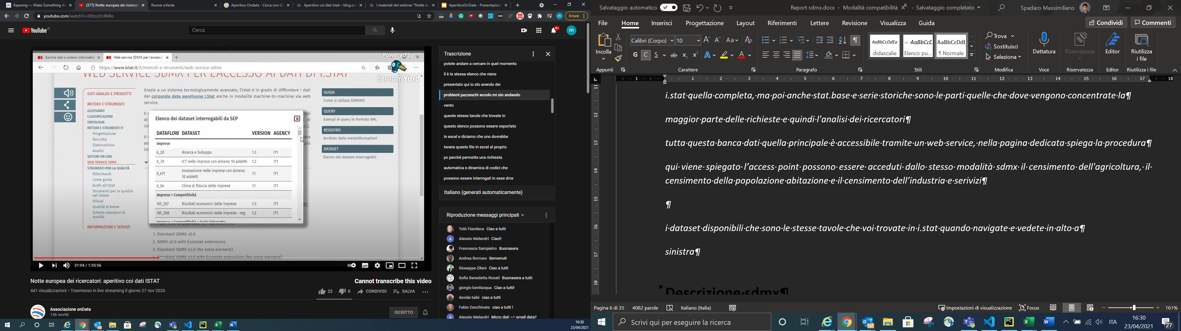

*File excel permette una richiesta automatica e dinamica di codici che* ***possono essere interrogati in sdmx***

*Data base principale è i.stat (dati.istat.it)*

*Dati in coeweb non sono raggiungibile in webservice*

*Solo in i.stat ci sono alcuni dataset che sono esposti nel datawerehouse principale*

*Eurostat mette a disposizione già utility*

*Proponiamo anche sulla parte istat e di scaricare la prima parte il primo dataset all'inizio in modalità totale con i file*

*già pronti e poi per l'aggiornamento fare una modalità in sdmx*

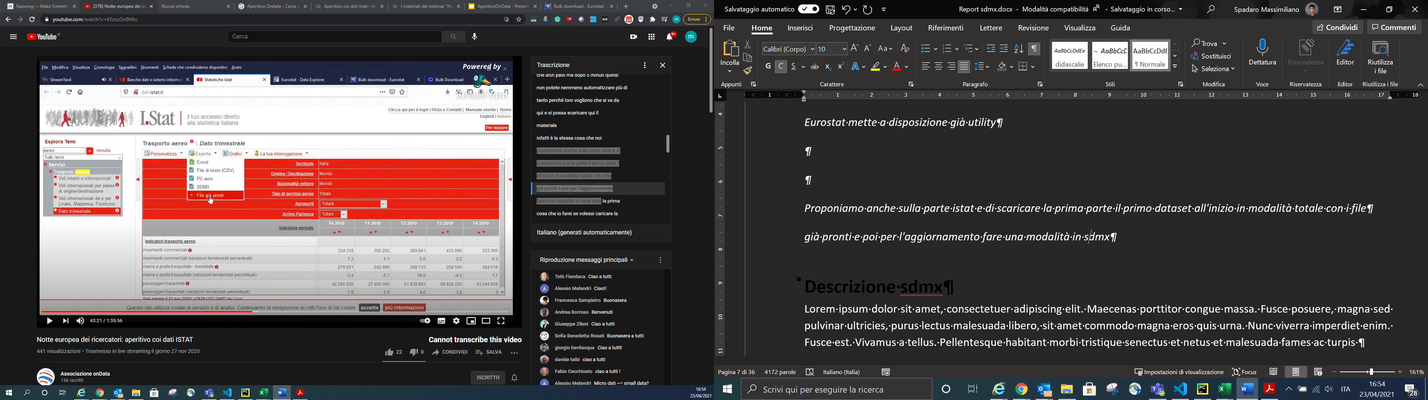

***se volessi caricare la stessa banca dati scaricherei prima il file csv all'interno già completo fino ad oggi e poi al prossimo aggiornamento scatolo una guerra i test in modo tale che non è banca dati rimanga aggiornata ma l'incremento sia molto piccolo***

*un'altra cosa fondamentale prima di iniziare a fare il download e ricerca.*

*Leggere i* ***metadat****i e legger quello che c’è dentro*

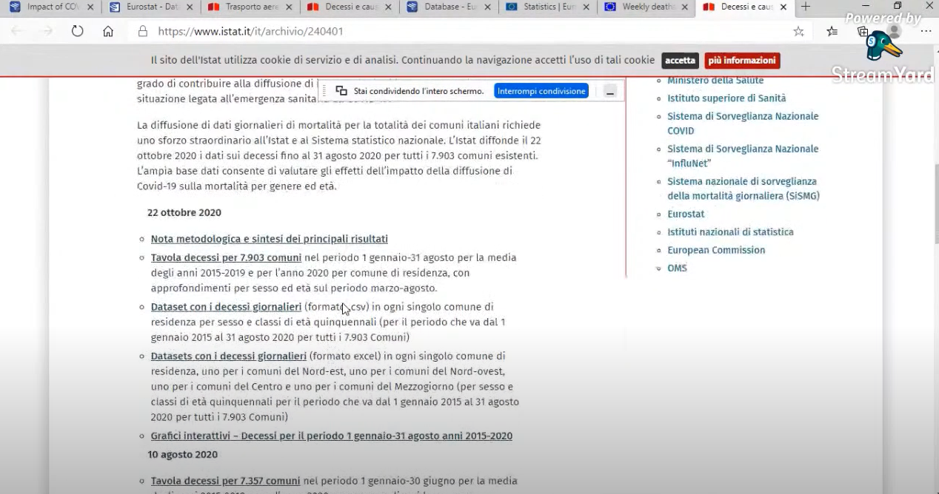

*Sulle query sdmx l’importante è capire la struttura della tavola e quindi capire le dimensioni che non sarebbero niente altro che le colonne di rappresentazione di osservazione del fenomeno*

*Stiamo facendo una query di tipo rest*

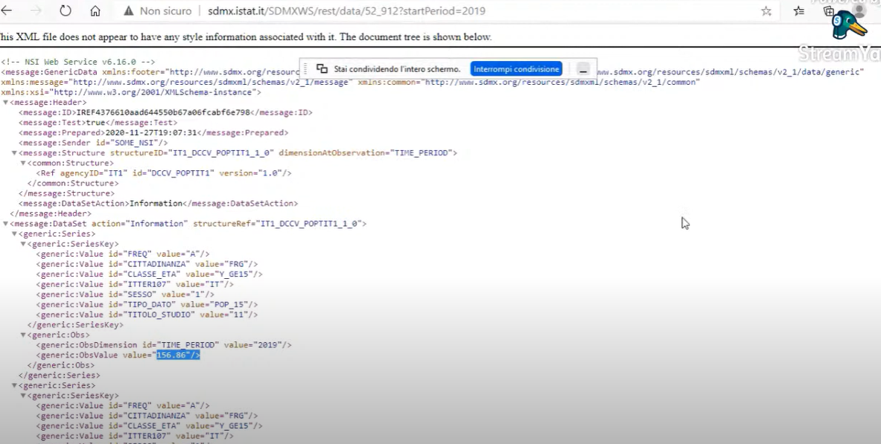

*Da questa già valore osservato*

<http://sdmx.istat.it/SDMXWS/rest/data/52_912?startPeriod=2019>

*altra cosa*

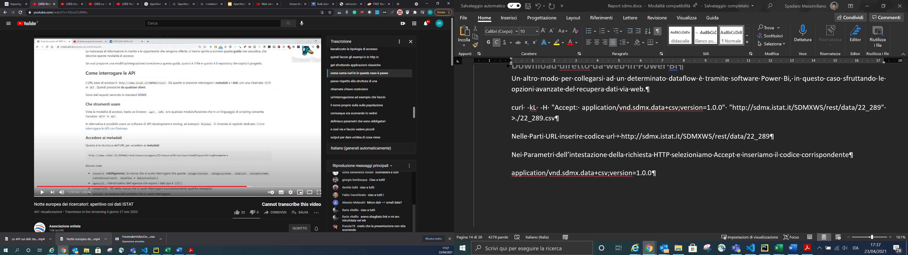

*Il processo che facciamo noi in power bi si può far anche con python*

*Sconsigliato andar in bulk*

[*https://developers.italia.it/it/api/istat-sdmx-rest.html*](https://developers.italia.it/it/api/istat-sdmx-rest.html)

*Aigid il dipartimento della trasformazione digitale ha una sezione dedicata alla documentazione delle delle API nelle*

*pubbliche amministrazioni italiane in cui trovate dalla documentazione in modalità standard delle API di accesso a molte API ma anche a quelle di accesso a istat.*

*Tutto documentato per chi di mestiere fa lo sviluppatore*

*framework statistico sdmx che permette l’interscambio*

*ogni singolo valore deve essere accompagnato a tutti i metadati riferimento*

*sdmx anche se era nato per una cerchia ristretta, solo per gli uffici di statistica dell'ente di statistica europeo e per i grandi enti internazionali con cui si scambiavano i dati poi alla fine sta avendo successo*

*importanza della metainformazione, codifica, ogni dato è geoerefernziato ad un deteminato tipo di territorio*

*codifica internazionale nats che praticamente riporta tutti i territori europei fino a livello provinciale nostro a livello di italiano poi se vogliono sapere il livello comunale devo entrare sono i dati istat*

*la parte più importante dello scambio dati sono esattamente i metadati ,* *quella parte di diciamo tia che che a*

*corredo delle tag quella parte di informazione a corredo dentato che se standardizzato ci consente di garantire*

*l'interoperabilità dei dati*

*piattaforma dati open (censimento 2011) al momento oscurata per dati di sicurezza*

*13 piattaforme istat che al momento sono oscurate*

*Progetto di istat Sistanhub per portar sdmx anche all’interno di enti locali*

[*https://www.sistan.it/index.php?id=88&no_cache=1&tx_ttnews%5Btt_news%5D=4734*](https://www.sistan.it/index.php?id=88&no_cache=1&tx_ttnews%5Btt_news%5D=4734)

*nome che ha inventato lui proprio per questo progetto*

*portare tutti gli enti di sistan all’interno*

*anche francese*

*imparato a fare query sdmx proprio guardando altri siti di portali stati statistici nazionali*

*perché prima che il team digitale agid pubblicasse quella guida alle API sul sito di istat io non trovato una modalità per utilizzarle, io ho imparato da là, imparato la documentazione poi accedi a qualsiasi end point sdmx*

*sia fabio e vincenzo ci hanno detto che ci sono lavori in corso in altri endpoint sdmx interessanti*

*non si reisce a trovar tutte le sottocategorie facilmente da sito istat, nostro applicativo sarebbe un miglioramento*

# Descrizione sdmx

Lorem ipsum dolor sit amet, consectetuer adipiscing elit. Maecenas porttitor congue massa. Fusce posuere, magna sed pulvinar ultricies, purus lectus malesuada libero, sit amet commodo magna eros quis urna. Nunc viverra imperdiet enim. Fusce est. Vivamus a tellus. Pellentesque habitant morbi tristique senectus et netus et malesuada fames ac turpis

# Guida ondata fatta da noi bene

Dati esposti secondo lo standard SDMX

Accedere all'elenco dei flussi di dati interrogabili (dataflow)

Per averlo restituito l'URL è <http://sdmx.istat.it/SDMXWS/rest/dataflow/IT1>.

Per aver il dato più aggiornato possibile utilizzare il software Power Bi

Aprire file pbix vuoto

Recupera dati -Da Web (Di base) e ricopio link <http://sdmx.istat.it/SDMXWS/rest/dataflow/IT1> e poi clicco su ok

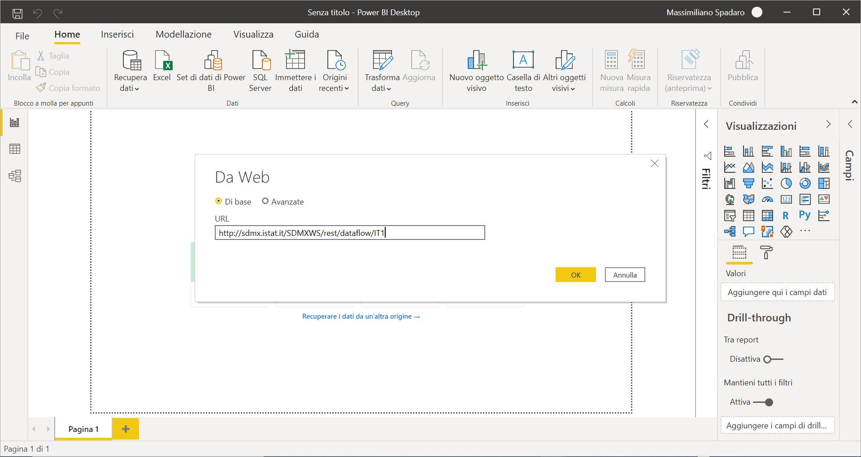

Si apre Editor di Power Query

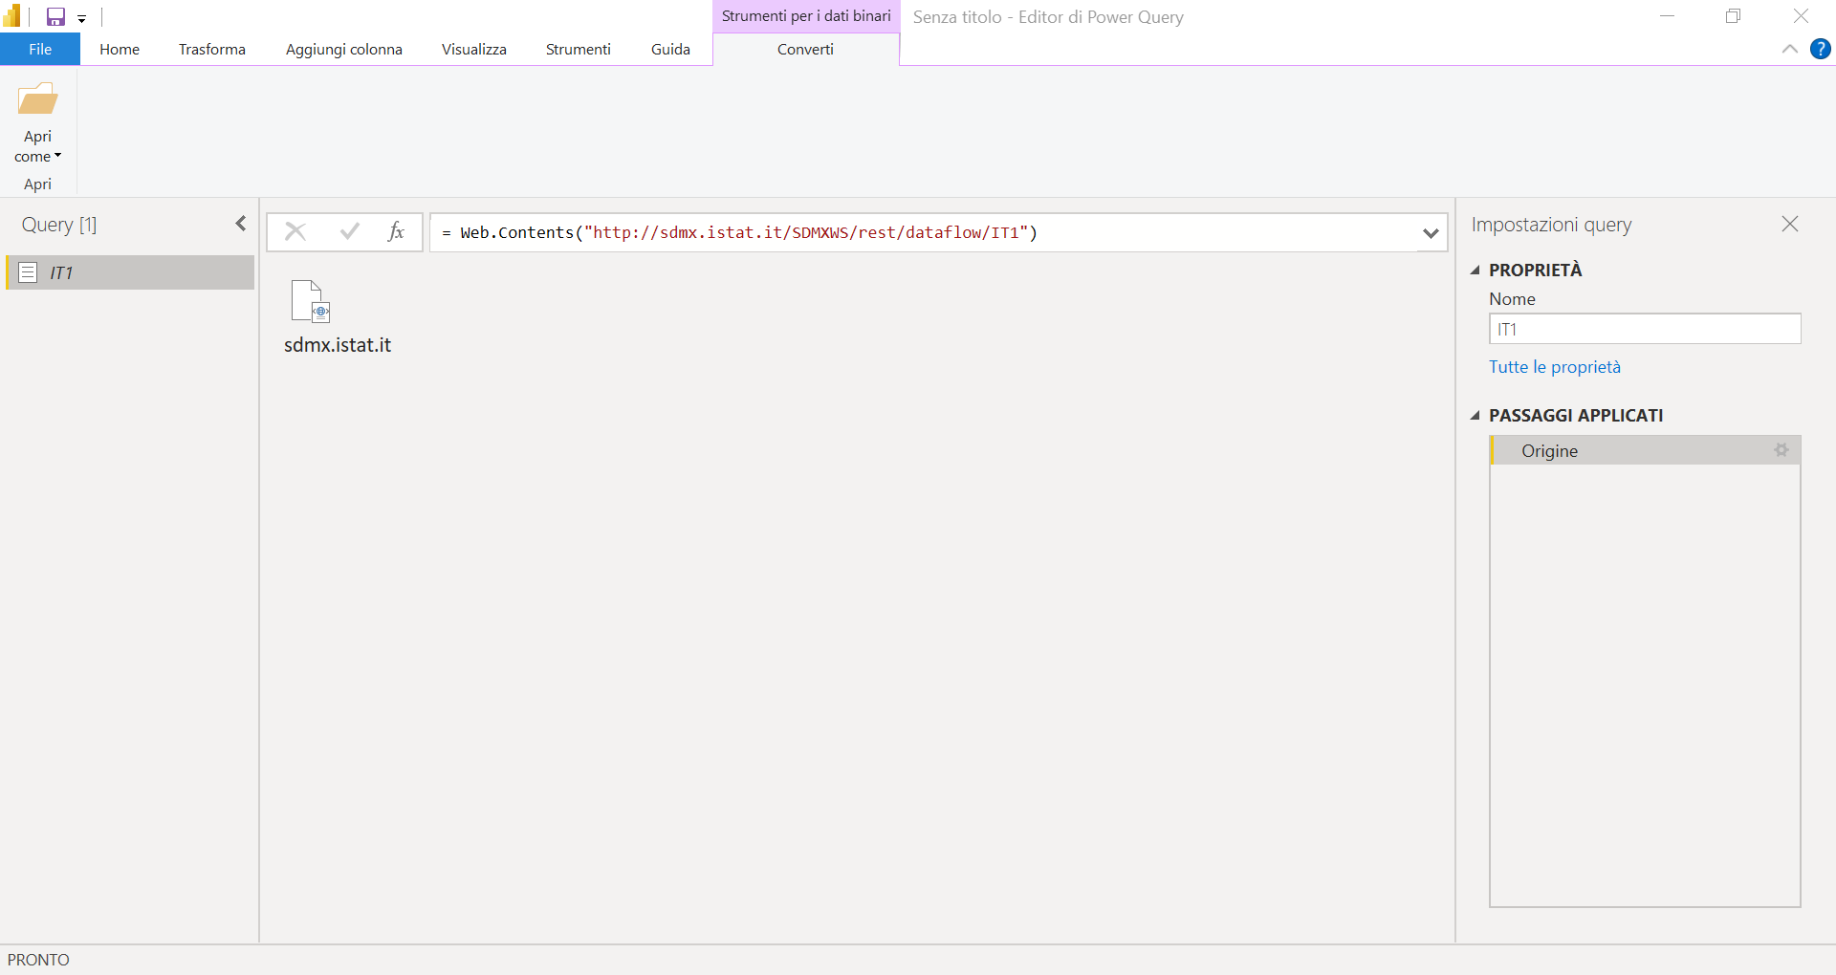

Doppio click per aprire

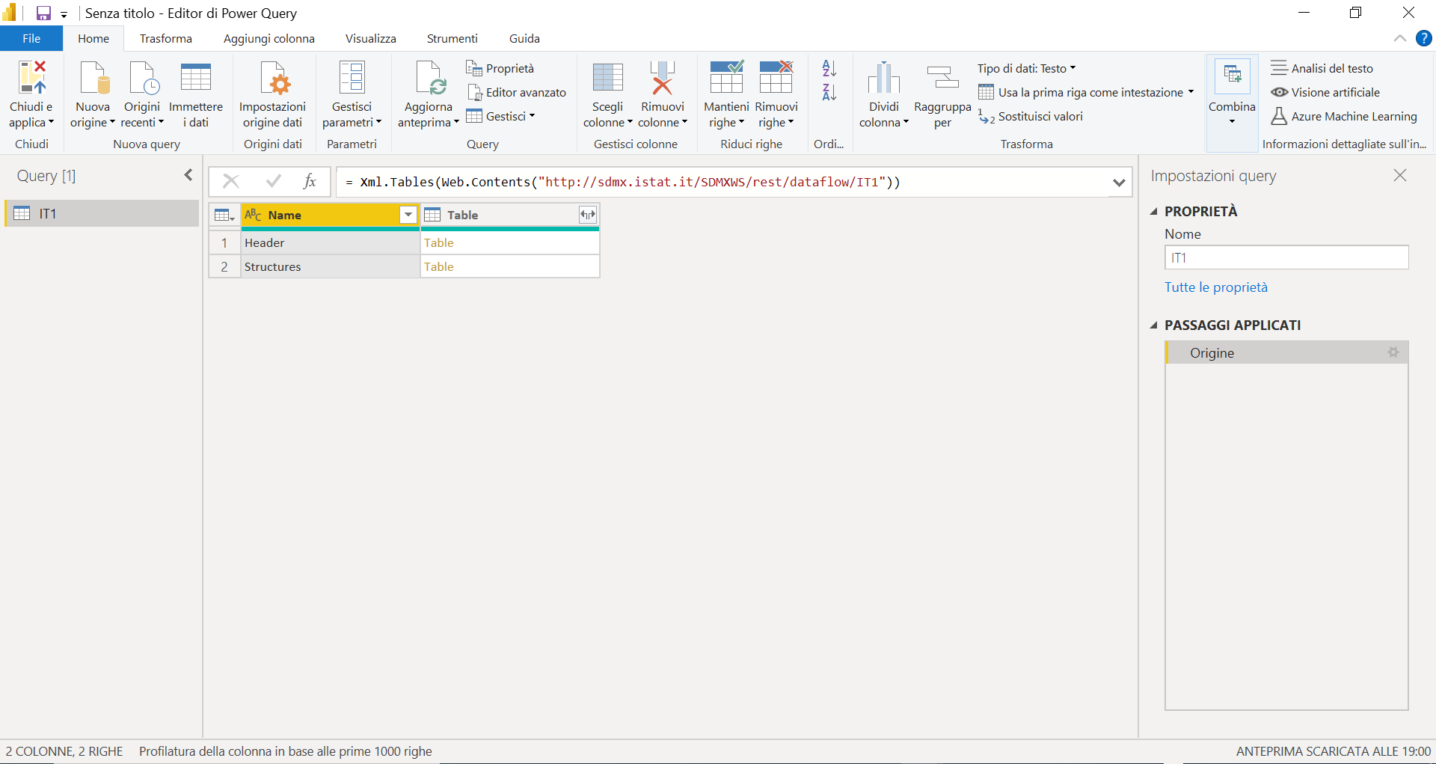

Clicco su Table in corrispondenza della riga Structures

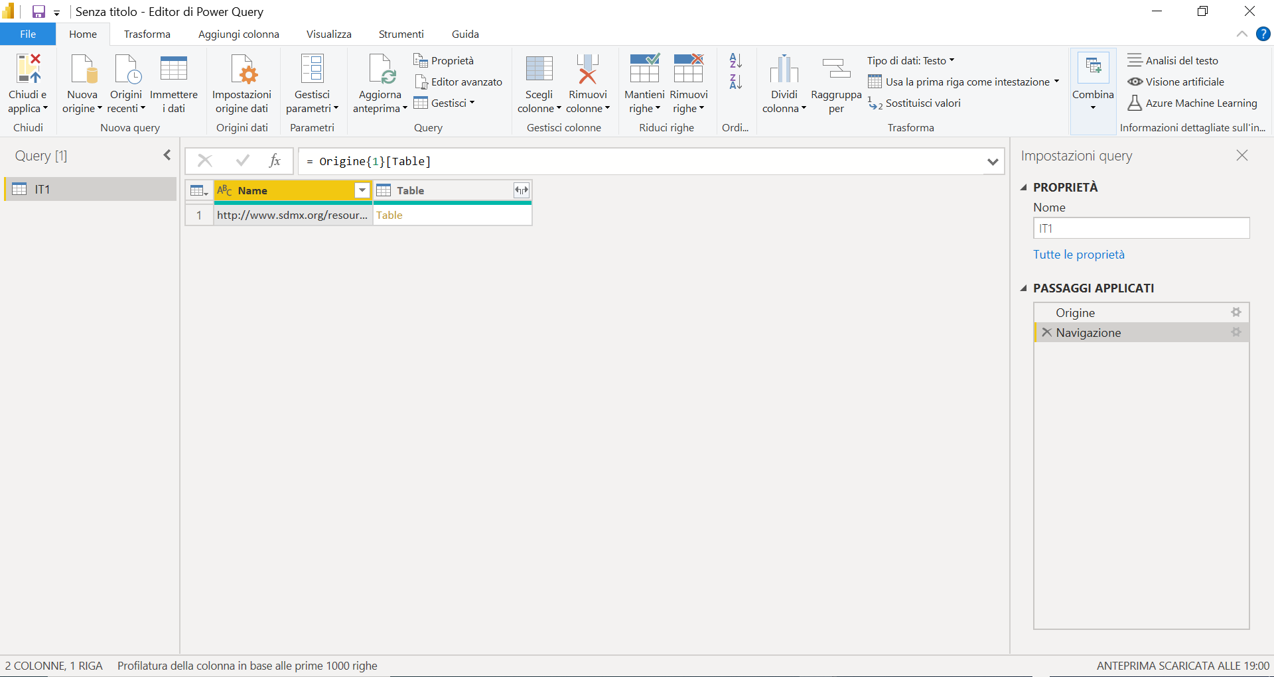

Espando tutto cliccando sul simbolo 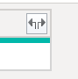

E su OK

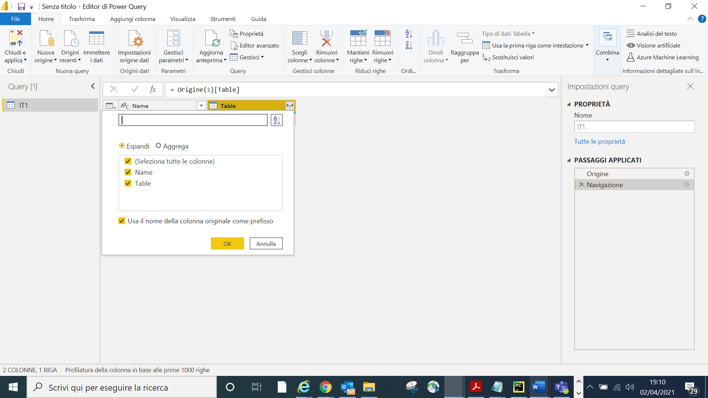 in tutti i passaggi successivi fino ad avere la tabella completamente espansa (15 colonne)

Dopo una serie di operazioni (eliminazione colonne che non ci interessano, filtrato per lingua italiana, rinominato le colonne) otteniamo il dato nella forma desiderata.

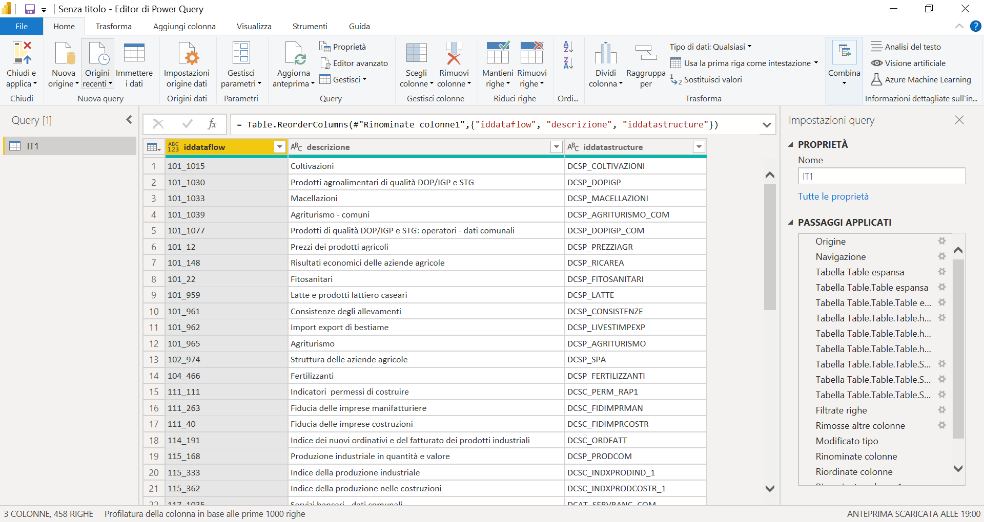

Notare che effettuato queste operazioni la prima volta, poi non sarà necessario ripeterle ma ogni qual volta si aggiornerà il Power BI avremo automaticamente il dataflow aggiornato alla data in cui stiamo effettuando l’analisi (dato più aggiornato possibile).

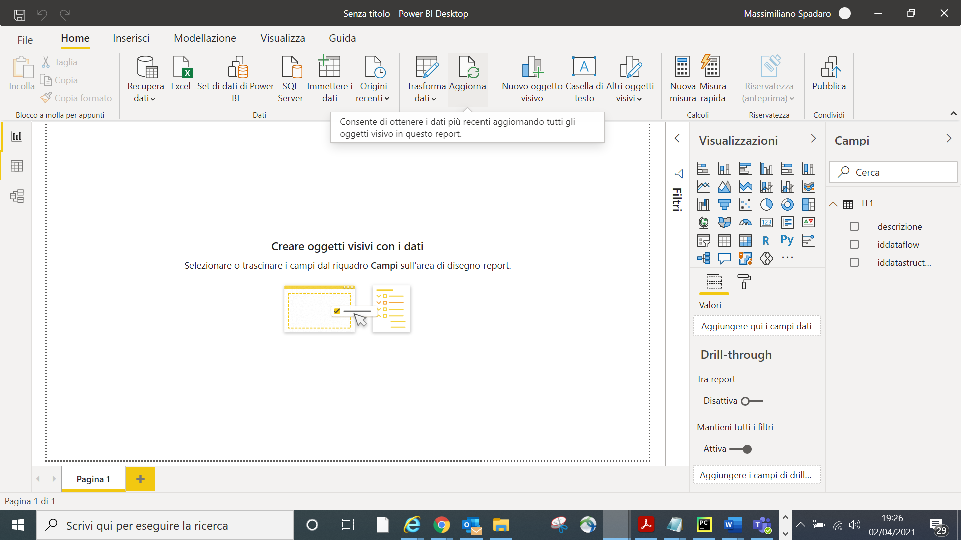

## Download in formato csv tramite cmd con file eseguibile .bat

Per gli esempi sottostanti verrà usata l'utility cURL, in quanto disponibile e utilizzabile su qualsiasi sistema operativo.

Ad esempio supponiamo di voler analizzare la popolazione al 1 gennaio; dal Power BI (versione più aggiornata) sappiamo che il codice è il 22_289.

Quindi posso aprire il mio prompt dei comandi, scrivendo cmd nella barra di ricerca di Windows, impostare la mia cartella di destinazione, nell’esempio la cartella che abbiamo creato in Downloads/dati istat e scaricare il file eseguendo il comando

curl -kL -H "Accept: application/vnd.sdmx.data+csv;version=1.0.0" "http://sdmx.istat.it/SDMXWS/rest/data/22_289" >./22_289.csv

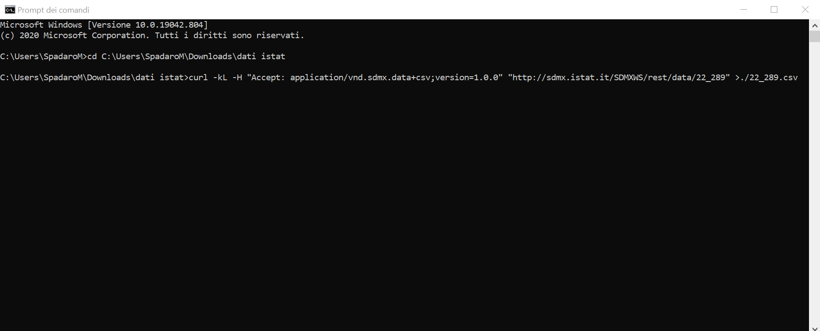

Premendo il tasto invio il processo si avvierà scaricando direttamente il file nella posizione desiderata.

Se si vogliono eseguire più scaricamenti in sequenza, e non si vuole lanciare il prompt dei comandi ogni singola volta si può utilizzare un file di testo salvato con estensione .bat in cui si può eseguire potenzialmente anche lo scaricamento di tutti i file presenti su sito istat anche se non è comunque consigliato agire in questo modo perché tempi molto lunghi e si necessita di molto tempo e computer potente (458 codici al 02/04/2021)

File d’esempio con soli due codici, per eseguirlo basta effettuare un doppio click e processo inizierà automaticamente.

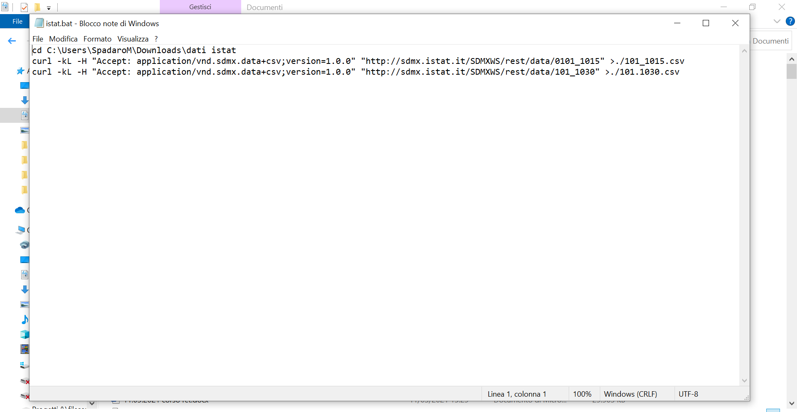

## Download diretto da web in Power Bi

Un altro modo per collegarsi ad un determinato dataflow è tramite software Power Bi, in questo caso sfruttando le opzioni avanzate del recupera dati via web.

curl -kL -H "Accept: application/vnd.sdmx.data+csv;version=1.0.0" "http://sdmx.istat.it/SDMXWS/rest/data/22_289" >./22_289.csv

Nelle Parti URL inserire codice url http://sdmx.istat.it/SDMXWS/rest/data/22_289

Nei Parametri dell’intestazione della richiesta HTTP selezioniamo Accept e inseriamo il codice corrispondente

application/vnd.sdmx.data+csv;version=1.0.0

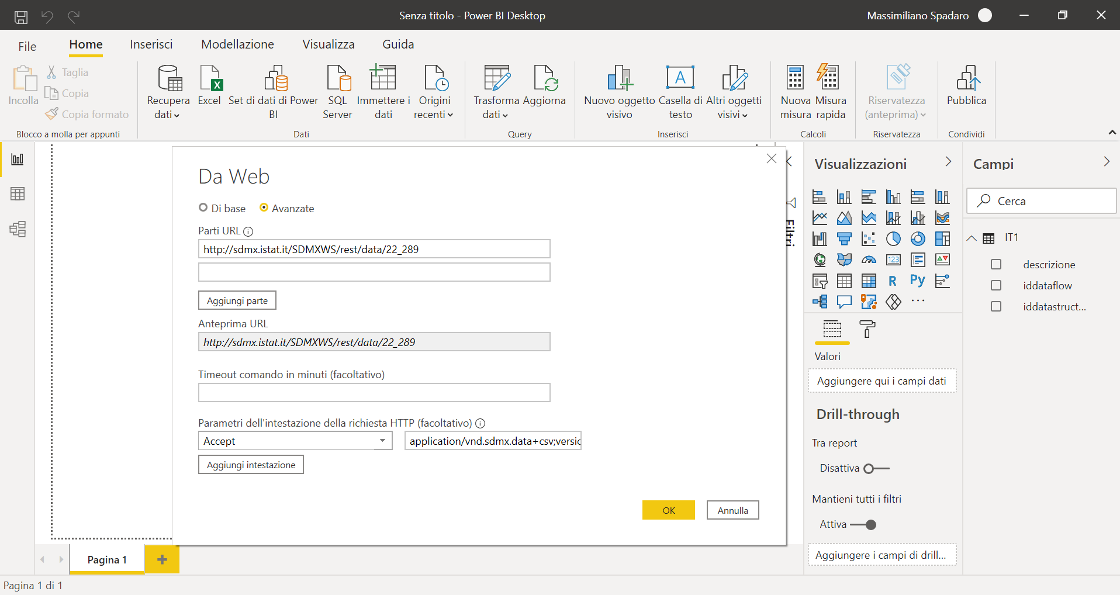

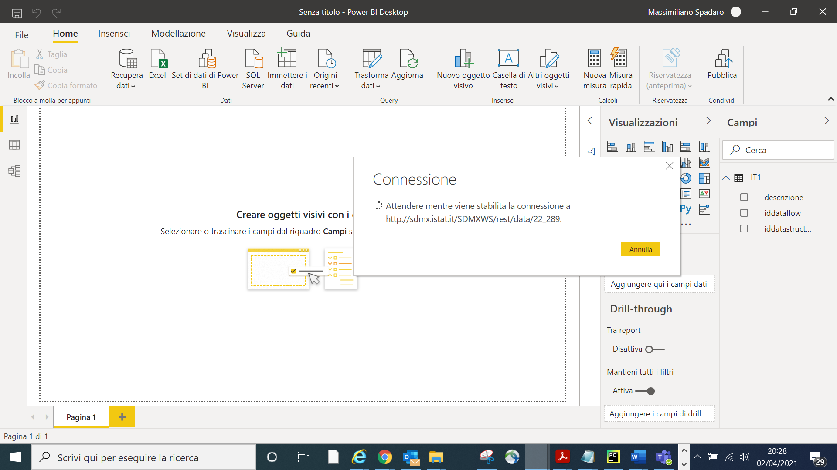

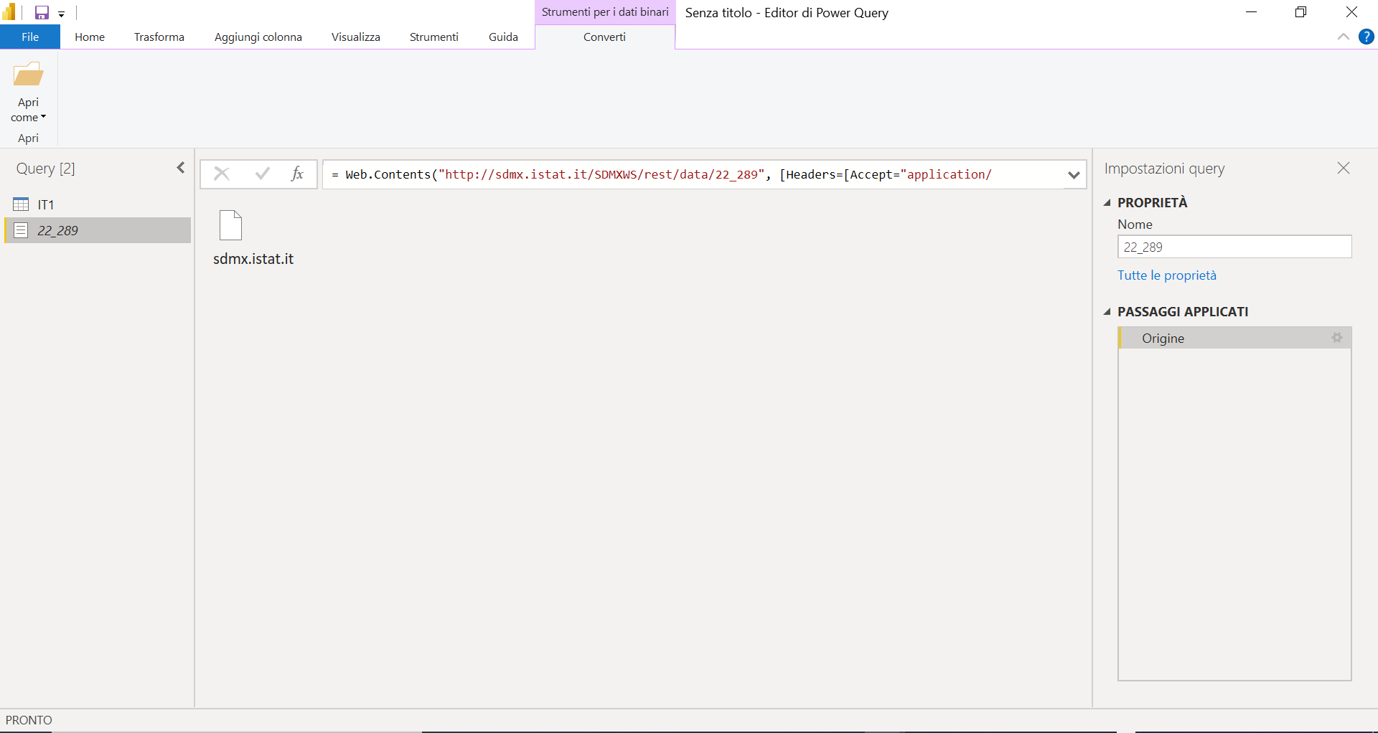

Click con destro, apro come csv e poi la procedura è analoga a quella mostrata in precedenza.

**Fare attenzione, se file troppo grande Power Bi non riesce ad elaborarlo, questo introduce il concetto dei filtri, come vedremo paragrafo successivo**

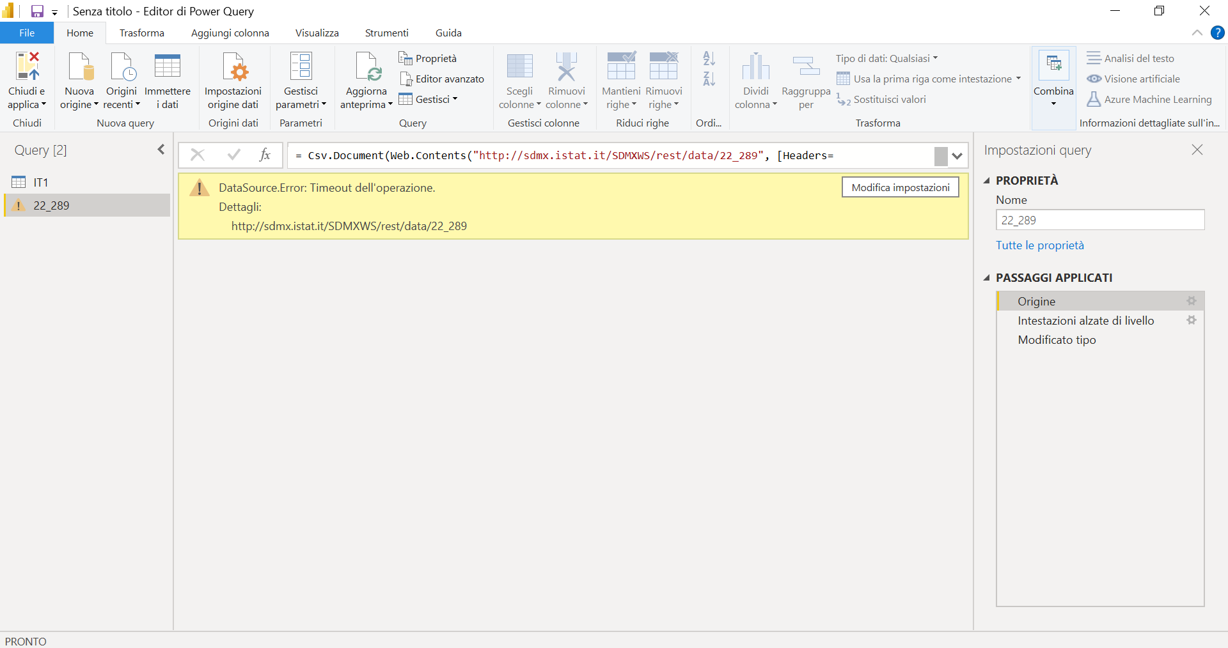

Esempio con Coltivazioni (codice 101_1015) invece funziona

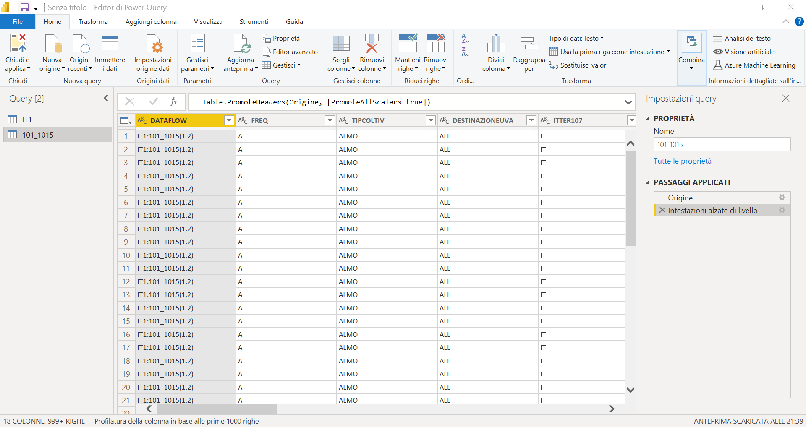

# Case study Popolazione al 1 gennaio e importante applicazione dei filtri

Problema file spesso grossi, come applicare i filtri sia metodo cmd che in Power Bi

Per applicare dei filtri è necessario conoscere quale sia lo schema dati del dataflow che si vuole interrogare. Questo è descritto nella risorsa di metadati denominata datastructure, che si può interrogare per ID. Ma qual è ad esempio l'ID del dataset per la popolazione al 1 gennaio, presente in datastructure?

È scritto nel dataflow. Nel file xml di cui si parlava prima si legge che l'ID di riferimento per la popolazione al 1 gennaio, presente in datastructure è DCIS_POPRES1.

Per leggere lo schema dati di DCIS_POPRES1, si potrà lanciare questa chiamata dal prompt:

curl -kL "http://sdmx.istat.it/SDMXWS/rest/datastructure/IT1/DCIS_POPRES1/" >./DCIS_POPRES1.xml

Viene scaricato un file xml direttamente sul proprio PC, di default in C:/Users/SpadaroM/DCIS_POPRES1.xml

Nel file XML di output c'è il tag structure:DimensionList (vedi sotto), che contiene la lista delle dimensioni, ovvero lo schema dati del dataset.

In questo elenco le dimensioni con id FREQ, ETA, ITTER107, SESSO, STATO_CIV, TIPO_INDEM.

Ma qual è il significato di FREQ, ETA, ITTER107, SESSO, STATO_CIV, TIPO_INDEM?

La risposta a questa domanda ce la dà la risorsa di metadati - il package - denominata codelist. Si può interrogare sempre per ID, ma bisogna conoscere l'ID dei vari campi, che è scritto nel file XML di sopra.

In corrispondenza del campo FREQ si legge

<Ref id="CL_FREQ" version="1.0" agencyID="IT1" package="codelist" class="Codelist" />,

ovvero che l'ID corrispondente in codelist è CL_FREQ. L'URL da lanciare per avere le informazioni su questo campo, sarà un altro URL per interrogare metadati e in particolare

<http://sdmx.istat.it/SDMXWS/rest/codelist/IT1/CL_FREQ>.

In output un file XML, dove si legge che si tratta della **"Frequenza"**. Nell'XML si leggono anche i valori possibili per questa dimensione, che per CL_FREQ corrispondono alle sottostanti 8 coppie di ID e valore.

|  |  |
| --- | --- |
| **ID** | **Descrizione** |
| A | annuale |
| B | business (non supportato) |
| D | giornaliero |
| E | event (non supportato) |
| H | semestrale |
| M | mensile |
| Q | trimestrale |
| W | settimanale |

In corrispondenza del campo ETA si legge

<Ref id="CL_ETA1" version="2.5" agencyID="IT1" package="codelist" class="Codelist"/>

ovvero che l'ID corrispondente in codelist è CL_ETA1. L'URL da lanciare per avere le informazioni su questo campo, sarà un altro URL per interrogare metadati e in particolare

<http://sdmx.istat.it/SDMXWS/rest/codelist/IT1/CL_ETA1>

In output un file XML, dove si legge che si tratta della **"Classe di età"**. Nell'XML si leggono anche i valori possibili per questa dimensione, che per CL_ETA1 corrispondono alle sottostanti 323 coppie di ID e valore.

|  |  |
| --- | --- |
| **ID** | **Descrizione** |
| Y28-29 | 28-29 anni |
| Y0 | 0 anni |
| Y41 | 41 anni |
| Y54 | 54 anni |
| Y_UN4 | fino a 4 anni |
| Y16-34 | 16-34 anni |
| Y33 | 33 anni |
| Y103 | 103 anni |
| Y_GE20 | 20 anni e più |
| Y25-64 | 25-64 anni |
| Y_GE120 | 120 anni e più |
| Y_GE75 | 75 anni e più |
| Y55-74 | 55-74 anni |
| Y115 | 115 anni |
| Y_GE25 | 25 anni e più |
| Y113 | 113 anni |
| NSP | non indicato |
| …. | …. |
| Y30-49 | 30-49 anni |

In corrispondenza del campo ITTER107 si legge

<Ref id="CL_ITTER107" version="5.3" agencyID="IT1" package="codelist" class="Codelist"/>

ovvero che l'ID corrispondente in codelist è CL_ITTER107. L'URL da lanciare per avere le informazioni su questo campo, sarà un altro URL per interrogare metadati e in particolare

<http://sdmx.istat.it/SDMXWS/rest/codelist/IT1/CL_ITTER107>

In output un file XML, dove si legge che si tratta del **"Territorio"**. Nell'XML si leggono anche i valori possibili per questa dimensione, che per CL_ITTER107 corrispondono alle sottostanti 11.435 coppie di ID e valore.

|  |  |
| --- | --- |
| **ID** | **Descrizione** |
| ITNI | Non indicato |
| IT | Italia |
| SLL_2011_116 | Fossano |
| SLL_393 | Sessa Aurunca |
| SLL_276 | Siena |
| SLL_642 | Alghero |
| SLL_2011_1910 | Cefalù |
| SLL_153 | Montebelluna |
| …. | …. |
| T03086 | Distretto di Sondrio |

In corrispondenza del campo SESSO si legge

<Ref id="CL_SEXISTAT1" version="2.0" agencyID="IT1" package="codelist" class="Codelist"/>

ovvero che l'ID corrispondente in codelist è CL_SEXISTAT1. L'URL da lanciare per avere le informazioni su questo campo, sarà un altro URL per interrogare metadati e in particolare

<http://sdmx.istat.it/SDMXWS/rest/codelist/IT1/CL_SEXISTAT1>

In output un file XML, dove si legge che si tratta del **"Sesso"**. Nell'XML si leggono anche i valori possibili per questa dimensione, che per CL_SEXISTAT1 corrispondono alle sottostanti 8 coppie di ID e valore.

|  |  |
| --- | --- |
| **ID** | **Descrizione** |
| T | totale |
| F | femmine |
| M | maschi |
| 1 | maschi |
| NRP | non indicato |
| 3 | non indicato |
| 9 | totale |
| 2 | femmine |

In corrispondenza del campo STATO_CIV si legge

<Ref id="CL_STATCIV2" version="3.8" agencyID="IT1" package="codelist" class="Codelist"/>

ovvero che l'ID corrispondente in codelist è CL_STATCIV2. L'URL da lanciare per avere le informazioni su questo campo, sarà un altro URL per interrogare metadati e in particolare

<http://sdmx.istat.it/SDMXWS/rest/codelist/IT1/CL_STATCIV2>

In output un file XML, dove si legge che si tratta dello **"Stato civile"**. Nell'XML si leggono anche i valori possibili per questa dimensione, che per CL_STATCIV2 corrispondono alle sottostanti 49 coppie di ID e valore.

|  |  |
| --- | --- |
| **ID** | **Descrizione** |
| 12 | separata/o legalmente |
| MAR2 | coniugato, unito civilmente, separato da matrimonio/unione civile |
| 3 | divorziata/o |
| SEP | separato di fatto da matrimonio |
| 11 | separata/o di fatto |
| DIV2_WID2 | divorziato da matrimonio/unione civile, vedovo da matrimonio/unione civile |
| SFD2 | separato di fatto/legalmente da matrimonio, divorziato da matrimonio/unione civile |
| SFDW | separato di fatto/legalmente, divorziato, vedovo da matrimonio |
| …. | …. |
| SSCIV | unito civilmente |

In corrispondenza del campo TIPO_INDEM si legge

<Ref id="CL_TIPO_DATO15" version="3.8" agencyID="IT1" package="codelist" class="Codelist"/>

ovvero che l'ID corrispondente in codelist è CL_TIPO_DATO15. L'URL da lanciare per avere le informazioni su questo campo, sarà un altro URL per interrogare metadati e in particolare

<http://sdmx.istat.it/SDMXWS/rest/codelist/IT1/CL_TIPO_DATO15>

In output un file XML, dove si legge che si tratta del **"Tipo dato 15".** Nell'XML si leggono anche i valori possibili per questa dimensione, che per CL_TIPO_DATO15 corrispondono alle sottostanti coppie 421 di ID e valore.

|  |  |
| --- | --- |
| **ID** | **Descrizione** |
| AVREP | Numero medio di patologie |
| MULDEA_INF | Numero di menzioni entro il primo anno di vita |
| BEG | popolazione inizio periodo |
| DEROTHR | cancellati in anagrafe per altre regioni |
| DEREGM | cancellati in anagrafe per altri comuni |
| POPEND | popolazione fine periodo |
| FLBIRTH | nati vivi stranieri |
| FDEC | popolazione straniera al 31 dicembre |
| …. | …. |
| FHONADE | divorzi consensuali extragiudiziali con abitazioni autonome e distinte (%) |

NOTA BENE: queste coppie sono quelle genericamente applicabili per la "Frequenza", non è però detto che tutti i valori siano disponibili per un determinato dataflow (vedi paragrafo successivo), che potrebbe ad esempio esporre soltanto quella annuale.

**Quali codici/valori sono disponibili per filtrare un determinato dataflow per dimensione**

Per ricavarli è possibile sfruttare la risorsa availableconstraint, che in termini SQL è un SELECT DISTINCT sulle dimensioni.

Per conoscere ad esempio quelle del dataflow 22_289 l'URL è:

<http://sdmx.istat.it/SDMXWS/rest/availableconstraint/22_289>

In output un file XML come questo, in cui ad esempio si legge che per questo specifico dataflow il valore disponibile per la dimensione FREQ (**Frequenza**) è A, ovvero quella annuale (solo 1 disponibile su 8).

<common:KeyValue id="FREQ">

<common:Value>A</common:Value>

</common:KeyValue>

Il valore disponibile per la dimensione ETA (**Classe di età**) è TOTAL, Y_GE100, Y0, Y1, …, Y99 ovvero totale, 100 anni e più, 0 anni, 1 anni, …, 99 anni (102 disponibili su 323).

<common:KeyValue id="ETA">

<common:Value>TOTAL</common:Value>

<common:Value>Y_GE100</common:Value>

<common:Value>Y0</common:Value>

<common:Value>Y1</common:Value>

……..

……..

<common:Value>Y98</common:Value>

<common:Value>Y99</common:Value>

</common:KeyValue>

Il valore disponibile per la dimensione ITTER107 (**Territorio**) è 001001, 001002, 001003, 001004, …, 024125 ovvero Agliè, Airasca, Ala di Stura, Albiano d'Ivrea, …, Valbrenta (8.503 disponibili su 11.435).

<common:KeyValue id="ITTER107">

<common:Value>001001</common:Value>

<common:Value>001002</common:Value>

<common:Value>001003</common:Value>

<common:Value>001004</common:Value>

<common:Value>001005</common:Value>

<common:Value>001006</common:Value>

<common:Value>001007</common:Value>

<common:Value>001008</common:Value>

…..

…..

<common:Value>075098</common:Value>

<common:Value>006193</common:Value>

<common:Value>024125</common:Value>

</common:KeyValue>

Il valore disponibile per la dimensione SESSO (**Sesso**) è 1, 2, 9, ovvero maschi, femmine, totale (3 disponibili su 8).

<common:KeyValue id="SESSO">

<common:Value>1</common:Value>

<common:Value>2</common:Value>

<common:Value>9</common:Value>

</common:KeyValue>

il valore disponibile per la dimensione STATO_CIV (**Stato civile**) è 1, 15, …, 99 ovvero nubile/celibe, unito/a civilmente, …, totale (8 disponibili su 49).

<common:KeyValue id="STATO_CIV">

<common:Value>1</common:Value>

<common:Value>15</common:Value>

<common:Value>16</common:Value>

<common:Value>17</common:Value>

<common:Value>2</common:Value>

<common:Value>3</common:Value>

<common:Value>4</common:Value>

<common:Value>99</common:Value>

</common:KeyValue>

Il valore disponibile per la dimensione TIPO_INDEM (**Tipo dato 15**) è JAN, ovvero popolazione al 1º gennaio (solo 1 disponibile su 421).

<common:KeyValue id="TIPO_INDDEM">

<common:Value>JAN</common:Value>

</common:KeyValue>

Riepilogo

|  |  |  |  |  |  |
| --- | --- | --- | --- | --- | --- |
| variabile dimensione | ID codelist | link codelist | significato ID codelist | valori coppie totali per dimensione | valori coppie disponibili per dimensione |
| FREQ | CL_FREQ | <http://sdmx.istat.it/SDMXWS/rest/codelist/IT1/CL_FREQ> | **Frequenza** | 8 | 1 |
| ETA | CL_ETA1 | <http://sdmx.istat.it/SDMXWS/rest/codelist/IT1/CL_ETA1> | **"Classe di età** | 323 | 102 |
| ITTER107 | CL_ITTER107 | <http://sdmx.istat.it/SDMXWS/rest/codelist/IT1/CL_ITTER107> | **Territorio** | 11435 | 8503 |
| SESSO | CL_SEXISTAT1 | <http://sdmx.istat.it/SDMXWS/rest/codelist/IT1/CL_SEXISTAT1> | **Sesso** | 8 | 3 |
| STATO_CIV | CL_STATCIV2 | <http://sdmx.istat.it/SDMXWS/rest/codelist/IT1/CL_STATCIV2> | **Stato civile** | 49 | 8 |
| TIPO_INDEM | CL_TIPO_DATO15 | <http://sdmx.istat.it/SDMXWS/rest/codelist/IT1/CL_TIPO_DATO15> | **Tipo dato 15** | 421 | 1 |

**Costruire l'URL per filtrare un dataflow, fare una query per attributo**

Una query per attributo/i, ne deve elencare i valori nell'URL secondo questo schema:

http://sdmx.istat.it/SDMXWS/rest/data/flowRef/valoreCampo1.valoreCampo2.valoreCampo3/

Questo di sopra è un caso di uno schema dati con tre campi (NB: nel caso della popolazione ce ne son 6); i valori vanno separati con un . (punto)

Se il valore non è specificato, nessun filtro per quel campo/dimensione sarà applicato. Quindi un URL come

http://sdmx.istat.it/SDMXWS/rest/data/flowRef/../

equivale a non applicare alcun filtro. **(2 punti, 3 campi vuoti)**

Per il dataflow che stiamo usando per questa guida, un esempio potrebbe essere quello di tutti gli italiani di 98 anni (valore Y98). Il campo è ETA, che nello schema dati è il secondo campo. Qui i campi/dimensioni a disposizione sono 6, quindi per applicare questo filtro dovremo aggiungere nell'URL la stringa .Y98... (6 campi, di cui il secondo valorizzato e gli altri vuoti) e lanciare:

curl -kL -H "Accept: application/vnd.sdmx.data+csv;version=1.0.0" "http://sdmx.istat.it/SDMXWS/rest/data/22_289/.Y98...." >98enni.csv

Si otterrà un CSV con filtrati 387.408 record, rispetto totale (intero 22_289, che non si riesce nemmeno ad aprire con excel).

Tra i campi anche ITTER107 (è il terzo), che è quello del codice comunale ISTAT. Se voglio quindi ottenere i dati sui 98enni, nella città di Trieste (codice comunale ISTAT 032006) - filtro .Y98.032006… - il comando sarà:

curl -kL -H "Accept: application/vnd.sdmx.data+csv;version=1.0.0" "http://sdmx.istat.it/SDMXWS/rest/data/22_289/.Y98.032006..." >98enni_TS.csv

Sono 48 record, uno per ogni anno (questo dataset espone dati aggregati per l’anno 2019 e 2020).

Qui sotto un grafico d'esempio generato proprio con i dati di output di questa query.

Si possono inserire più valori per lo stesso campo, separandoli con il carattere +. Se ad esempio si vogliono aggiungere anche i 98 del comune di Udine (codice ISTAT 030129) – filtro .Y98.032006+030129... - il comando sarà:

curl -kL -H "Accept: application/vnd.sdmx.data+csv;version=1.0.0" "http://sdmx.istat.it/SDMXWS/rest/data/22_289/.Y98.032006+030129..." >98enni_TS_UD.csv

conteggio dei record in questo caso è 96.

In ultimo una query i cui aggiungere un queryStringParameters, in particolare startPeriod, ovvero impostare il periodo a partire dal quale si vogliono dati. Si possono usare date in formato ISO8601 e se quindi si vogliono i dati a partire o in questo caso per l'anno 2020, il comando sarà:

curl -kL -H "Accept: application/vnd.sdmx.data+csv;version=1.0.0" "http://sdmx.istat.it/SDMXWS/rest/data/22_289/.Y98.032006+030129.../?startPeriod=2020" >98enni_TS_UD_2020.csv

conteggio dei record in questo caso è pari a 48 (NB questo è il numero di righe da non confondere con il “valore” effettivo che sto ricercando

se vado a controllare i dati da csv per Trieste (NB attenzione comune e non provincia) valore più alto è 155 per Udine 86.

|  |  |  |  |  |  |  |  |  |
| --- | --- | --- | --- | --- | --- | --- | --- | --- |
| DATAFLOW | FREQ | ETA | ITTER107 | SESSO | STATO_CIV | TIPO_INDDEM | TIME_PERIOD | OBS_VALUE |
| IT1:22_289(1.4) | A | Y98 | 30129 | 1 | 1 | JAN | 2020 | 1 |
| IT1:22_289(1.4) | A | Y98 | 30129 | 1 | 15 | JAN | 2020 | 0 |
| IT1:22_289(1.4) | A | Y98 | 30129 | 1 | 16 | JAN | 2020 | 0 |
| IT1:22_289(1.4) | A | Y98 | 30129 | 1 | 17 | JAN | 2020 | 0 |
| IT1:22_289(1.4) | A | Y98 | 30129 | 1 | 2 | JAN | 2020 | 4 |
| IT1:22_289(1.4) | A | Y98 | 30129 | 1 | 3 | JAN | 2020 | 0 |
| IT1:22_289(1.4) | A | Y98 | 30129 | 1 | 4 | JAN | 2020 | 13 |
| IT1:22_289(1.4) | A | Y98 | 30129 | 1 | 99 | JAN | 2020 | 18 |
| IT1:22_289(1.4) | A | Y98 | 30129 | 2 | 1 | JAN | 2020 | 6 |
| IT1:22_289(1.4) | A | Y98 | 30129 | 2 | 15 | JAN | 2020 | 0 |
| IT1:22_289(1.4) | A | Y98 | 30129 | 2 | 16 | JAN | 2020 | 0 |
| IT1:22_289(1.4) | A | Y98 | 30129 | 2 | 17 | JAN | 2020 | 0 |
| IT1:22_289(1.4) | A | Y98 | 30129 | 2 | 2 | JAN | 2020 | 1 |
| IT1:22_289(1.4) | A | Y98 | 30129 | 2 | 3 | JAN | 2020 | 0 |
| IT1:22_289(1.4) | A | Y98 | 30129 | 2 | 4 | JAN | 2020 | 61 |
| IT1:22_289(1.4) | A | Y98 | 30129 | 2 | 99 | JAN | 2020 | 68 |
| IT1:22_289(1.4) | A | Y98 | 30129 | 9 | 1 | JAN | 2020 | 7 |
| IT1:22_289(1.4) | A | Y98 | 30129 | 9 | 15 | JAN | 2020 | 0 |
| IT1:22_289(1.4) | A | Y98 | 30129 | 9 | 16 | JAN | 2020 | 0 |
| IT1:22_289(1.4) | A | Y98 | 30129 | 9 | 17 | JAN | 2020 | 0 |
| IT1:22_289(1.4) | A | Y98 | 30129 | 9 | 2 | JAN | 2020 | 5 |
| IT1:22_289(1.4) | A | Y98 | 30129 | 9 | 3 | JAN | 2020 | 0 |
| IT1:22_289(1.4) | A | Y98 | 30129 | 9 | 4 | JAN | 2020 | 74 |
| IT1:22_289(1.4) | A | Y98 | 30129 | 9 | 99 | JAN | 2020 | 86 |
| IT1:22_289(1.4) | A | Y98 | 32006 | 1 | 1 | JAN | 2020 | 1 |
| IT1:22_289(1.4) | A | Y98 | 32006 | 1 | 15 | JAN | 2020 | 0 |
| IT1:22_289(1.4) | A | Y98 | 32006 | 1 | 16 | JAN | 2020 | 0 |
| IT1:22_289(1.4) | A | Y98 | 32006 | 1 | 17 | JAN | 2020 | 0 |
| IT1:22_289(1.4) | A | Y98 | 32006 | 1 | 2 | JAN | 2020 | 5 |
| IT1:22_289(1.4) | A | Y98 | 32006 | 1 | 3 | JAN | 2020 | 0 |
| IT1:22_289(1.4) | A | Y98 | 32006 | 1 | 4 | JAN | 2020 | 16 |
| IT1:22_289(1.4) | A | Y98 | 32006 | 1 | 99 | JAN | 2020 | 22 |
| IT1:22_289(1.4) | A | Y98 | 32006 | 2 | 1 | JAN | 2020 | 9 |
| IT1:22_289(1.4) | A | Y98 | 32006 | 2 | 15 | JAN | 2020 | 0 |
| IT1:22_289(1.4) | A | Y98 | 32006 | 2 | 16 | JAN | 2020 | 0 |
| IT1:22_289(1.4) | A | Y98 | 32006 | 2 | 17 | JAN | 2020 | 0 |
| IT1:22_289(1.4) | A | Y98 | 32006 | 2 | 2 | JAN | 2020 | 2 |
| IT1:22_289(1.4) | A | Y98 | 32006 | 2 | 3 | JAN | 2020 | 3 |
| IT1:22_289(1.4) | A | Y98 | 32006 | 2 | 4 | JAN | 2020 | 119 |
| IT1:22_289(1.4) | A | Y98 | 32006 | 2 | 99 | JAN | 2020 | 133 |
| IT1:22_289(1.4) | A | Y98 | 32006 | 9 | 1 | JAN | 2020 | 10 |
| IT1:22_289(1.4) | A | Y98 | 32006 | 9 | 15 | JAN | 2020 | 0 |
| IT1:22_289(1.4) | A | Y98 | 32006 | 9 | 16 | JAN | 2020 | 0 |
| IT1:22_289(1.4) | A | Y98 | 32006 | 9 | 17 | JAN | 2020 | 0 |
| IT1:22_289(1.4) | A | Y98 | 32006 | 9 | 2 | JAN | 2020 | 7 |
| IT1:22_289(1.4) | A | Y98 | 32006 | 9 | 3 | JAN | 2020 | 3 |
| IT1:22_289(1.4) | A | Y98 | 32006 | 9 | 4 | JAN | 2020 | 135 |
| IT1:22_289(1.4) | A | Y98 | 32006 | 9 | 99 | JAN | 2020 | 155 |

Se confronto con sito istat

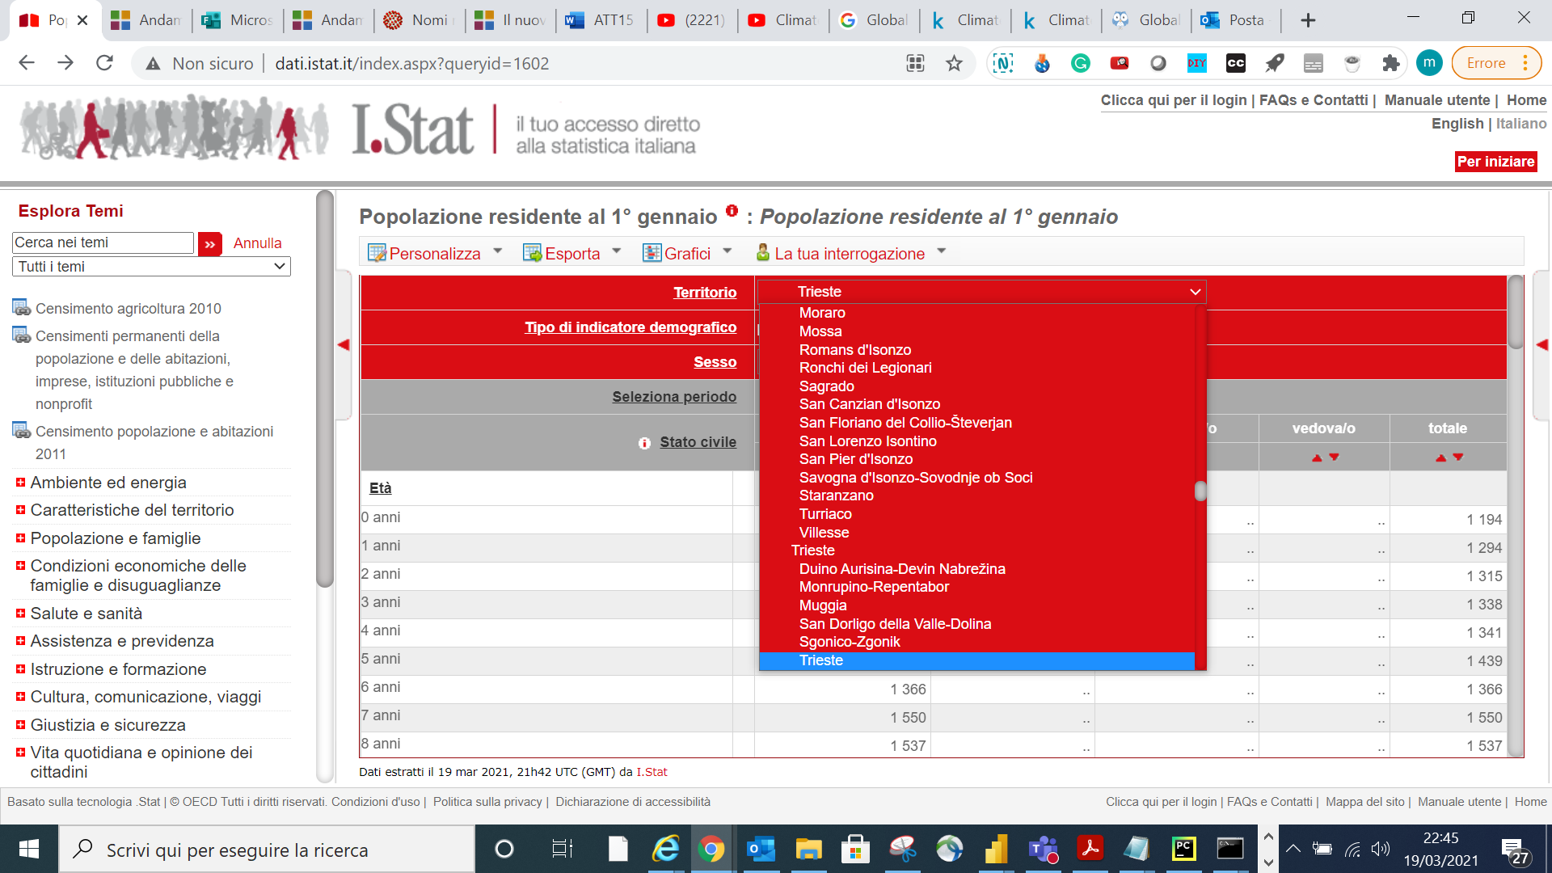

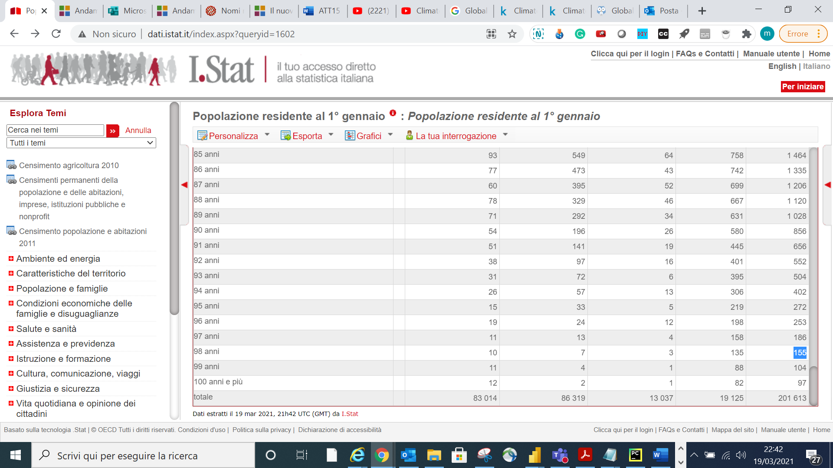

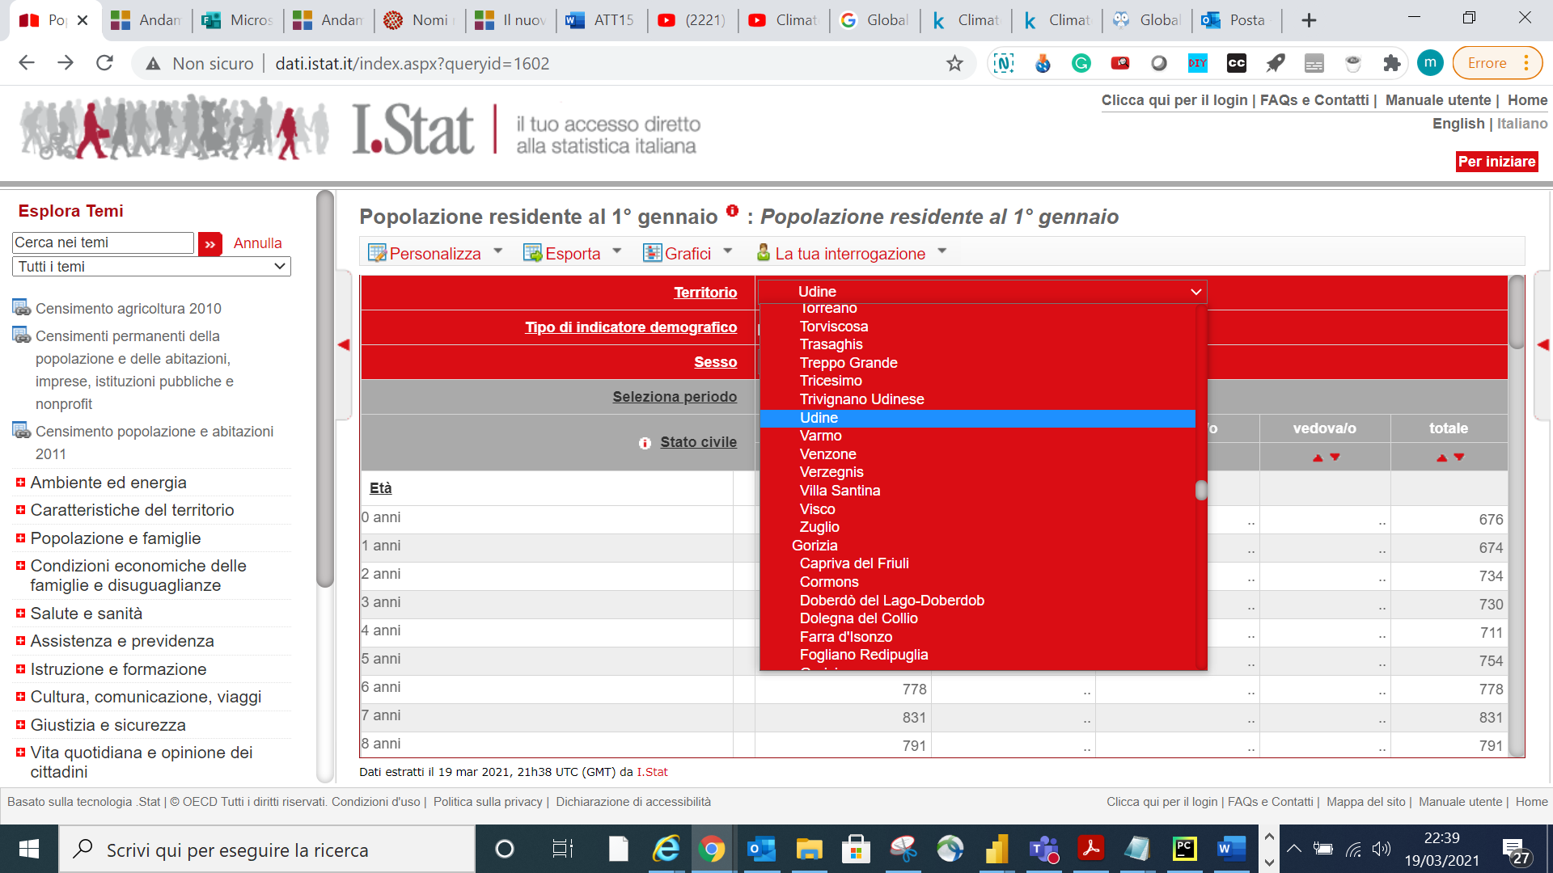

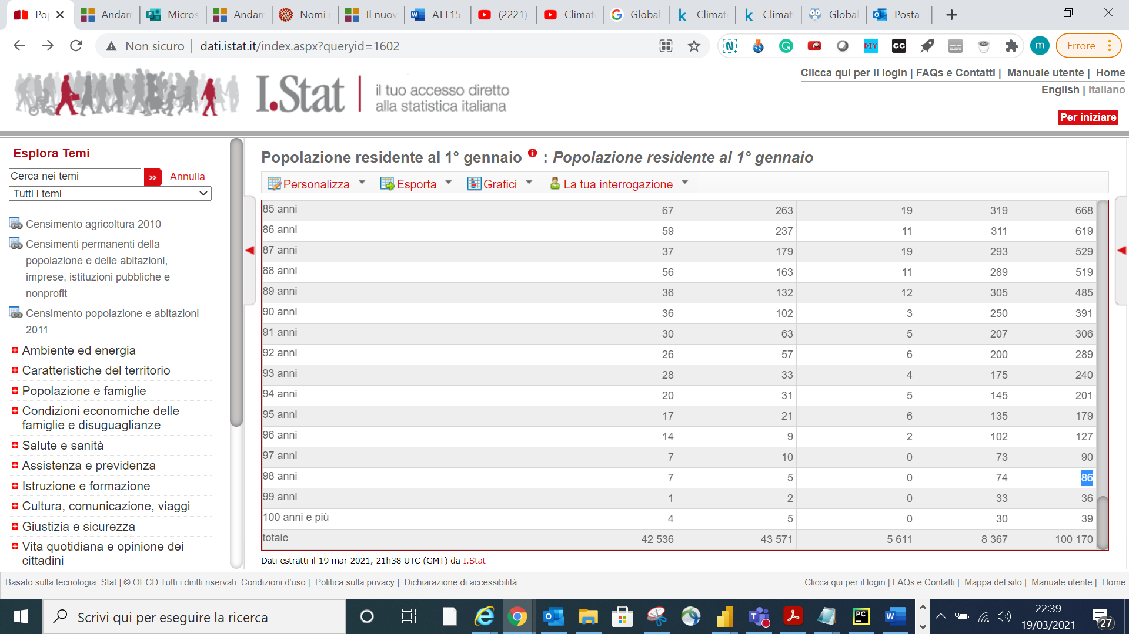

--------------------------------------

Altro esempio: trentenni di Napoli sposate al primo gennaio 2020

curl -kL -H "Accept: application/vnd.sdmx.data+csv;version=1.0.0" "http://sdmx.istat.it/SDMXWS/rest/data/22_289/.Y30.063049.2.MAR./?startPeriod=2020" >30enni_femmine_sposate_Napoli.csv

verifico con i constraints

<common:Value>MAR</common:Value> non va ben, non c'è in http://sdmx.istat.it/SDMXWS/rest/availableconstraint/22_289

Valori disponibili son

<common:Value>1</common:Value>

<common:Value>15</common:Value>

<common:Value>16</common:Value>

<common:Value>17</common:Value>

<common:Value>2</common:Value>

<common:Value>3</common:Value>

<common:Value>4</common:Value>

<common:Value>99</common:Value>

<structure:Code id="1"

Vedo che il 2 è quello relativo a coniugata

curl -kL -H "Accept: application/vnd.sdmx.data+csv;version=1.0.0" "http://sdmx.istat.it/SDMXWS/rest/data/22_289/.Y30.063049.2.2./?startPeriod=2020" >30enni_femmine_sposate_Napoli.csv

valore da csv dovrebbe esser 2.191, infatti se verifico con sito istat

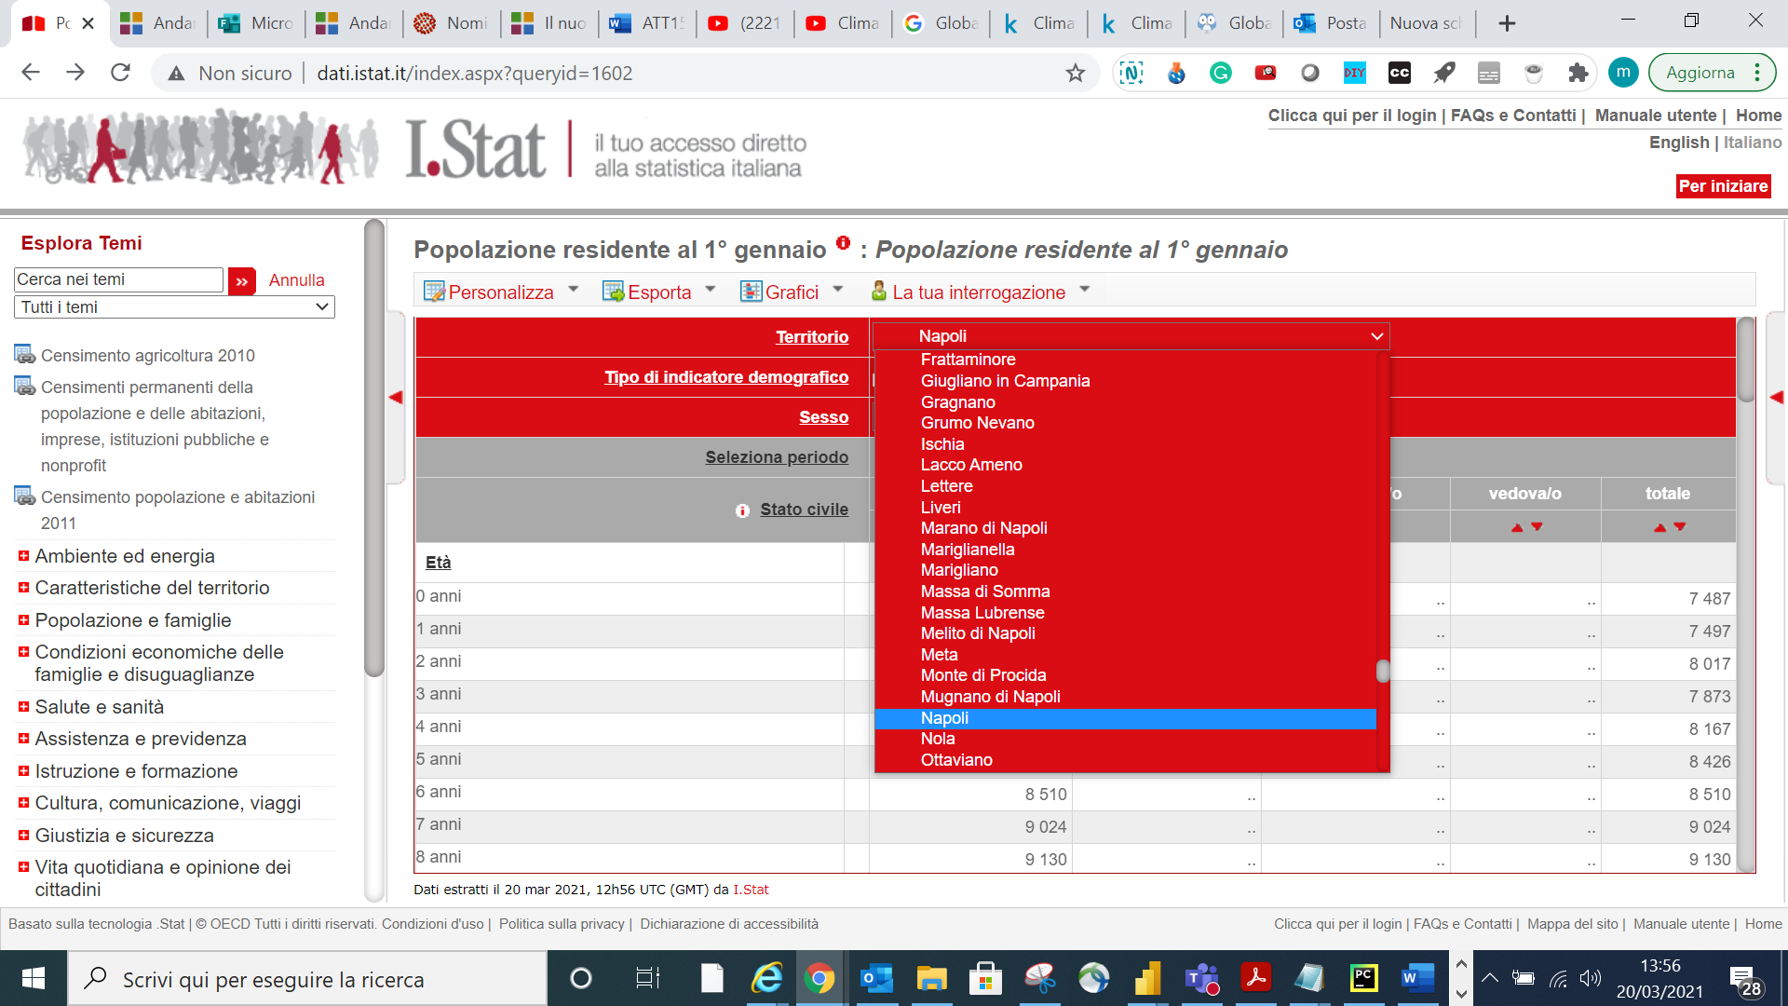

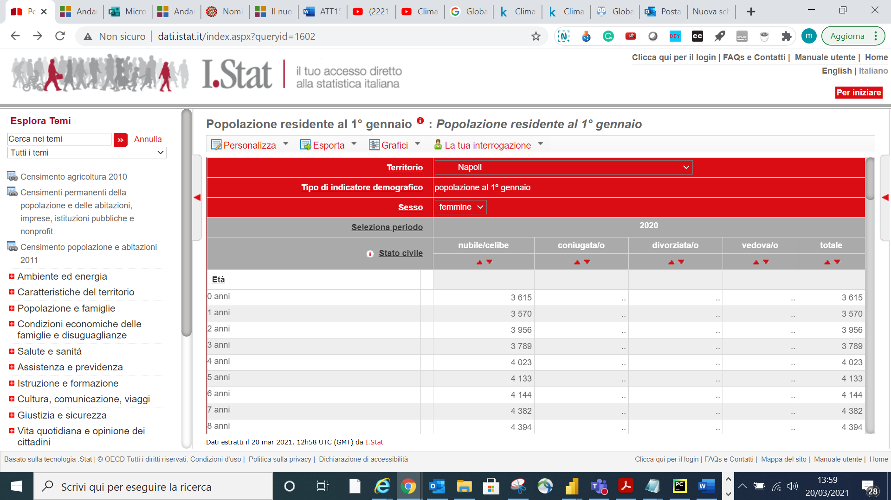

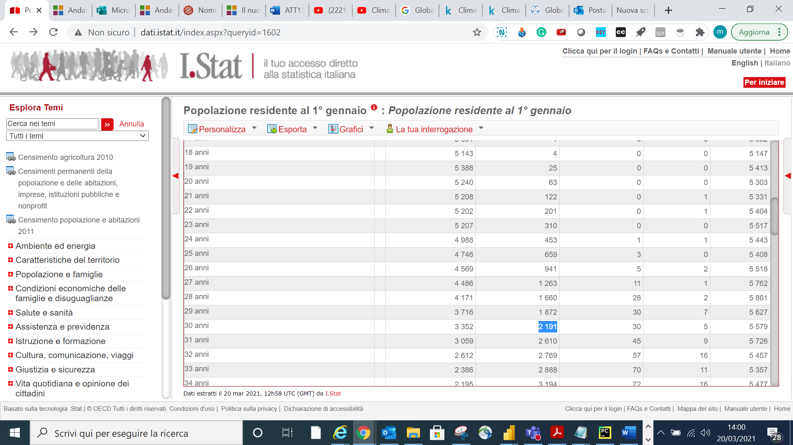

Altro esempio

Popolazione maschile al 1 genn 2020 in italia

curl -kL -H "Accept: application/vnd.sdmx.data+csv;version=1.0.0" "http://sdmx.istat.it/SDMXWS/rest/data/22_289/..IT.1../?startPeriod=2020" >pop_maschi_IT_112020.csv

dovrebbero esser 29.050.096 (è sempre il valore massimo di csv!!!)

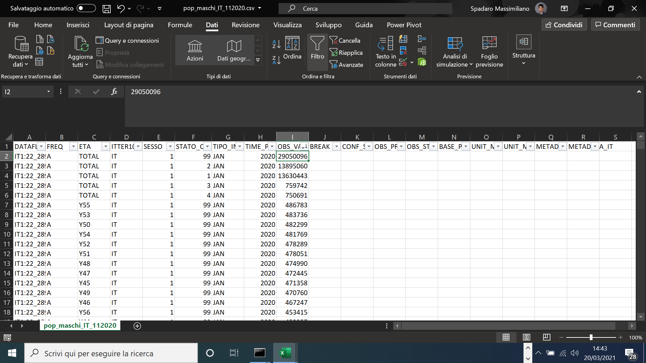

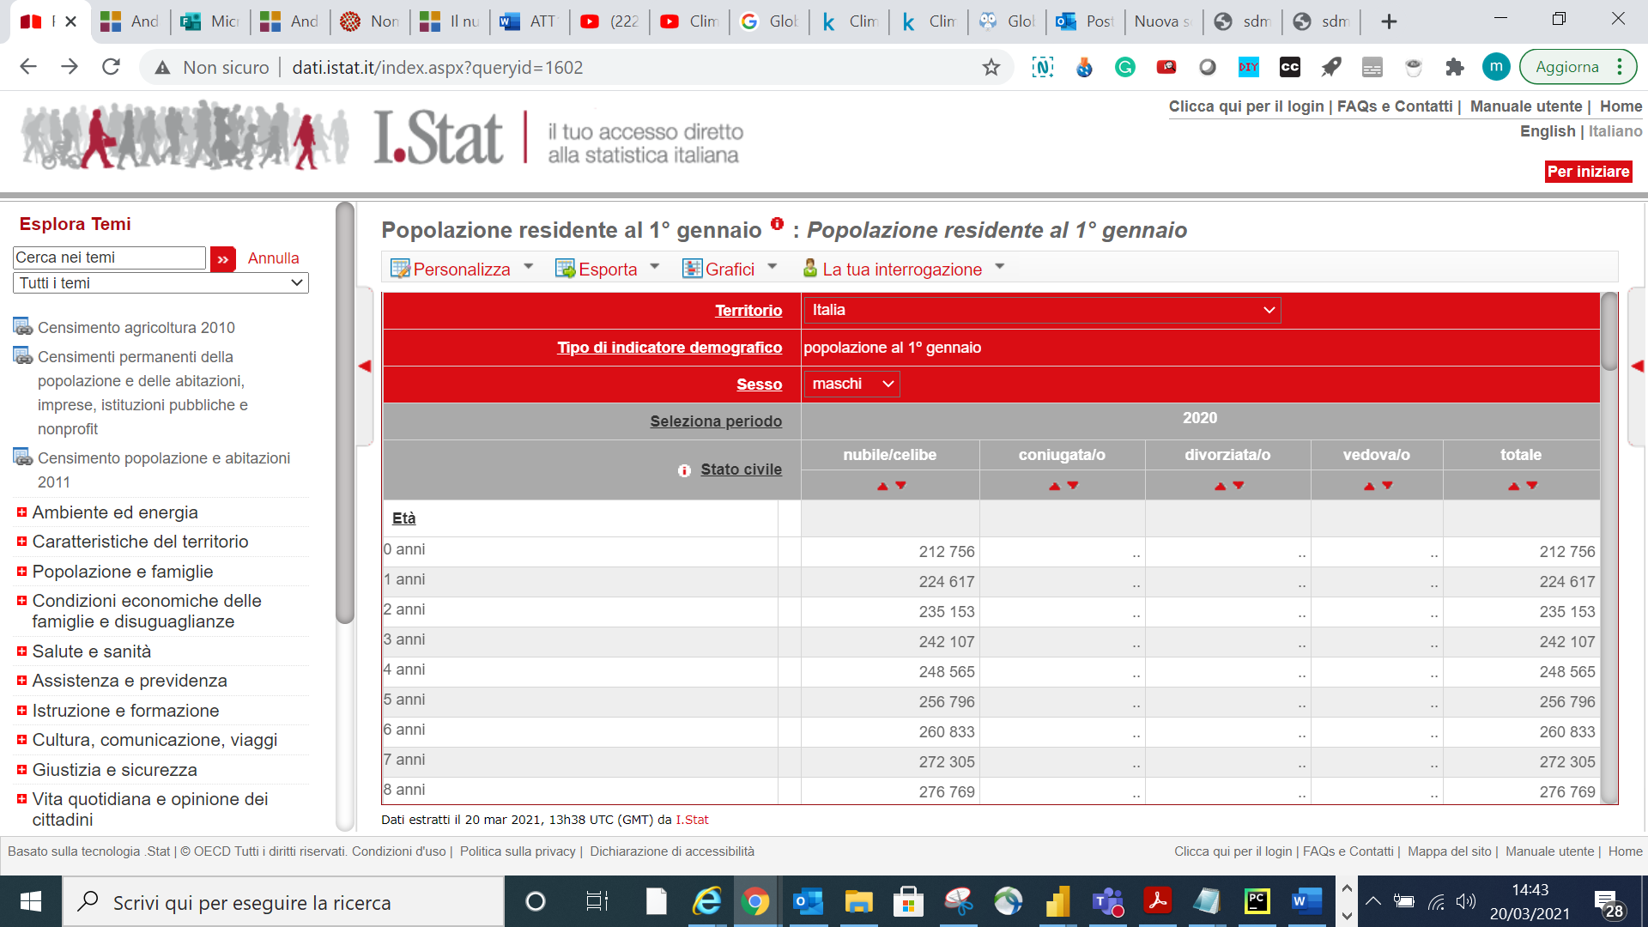

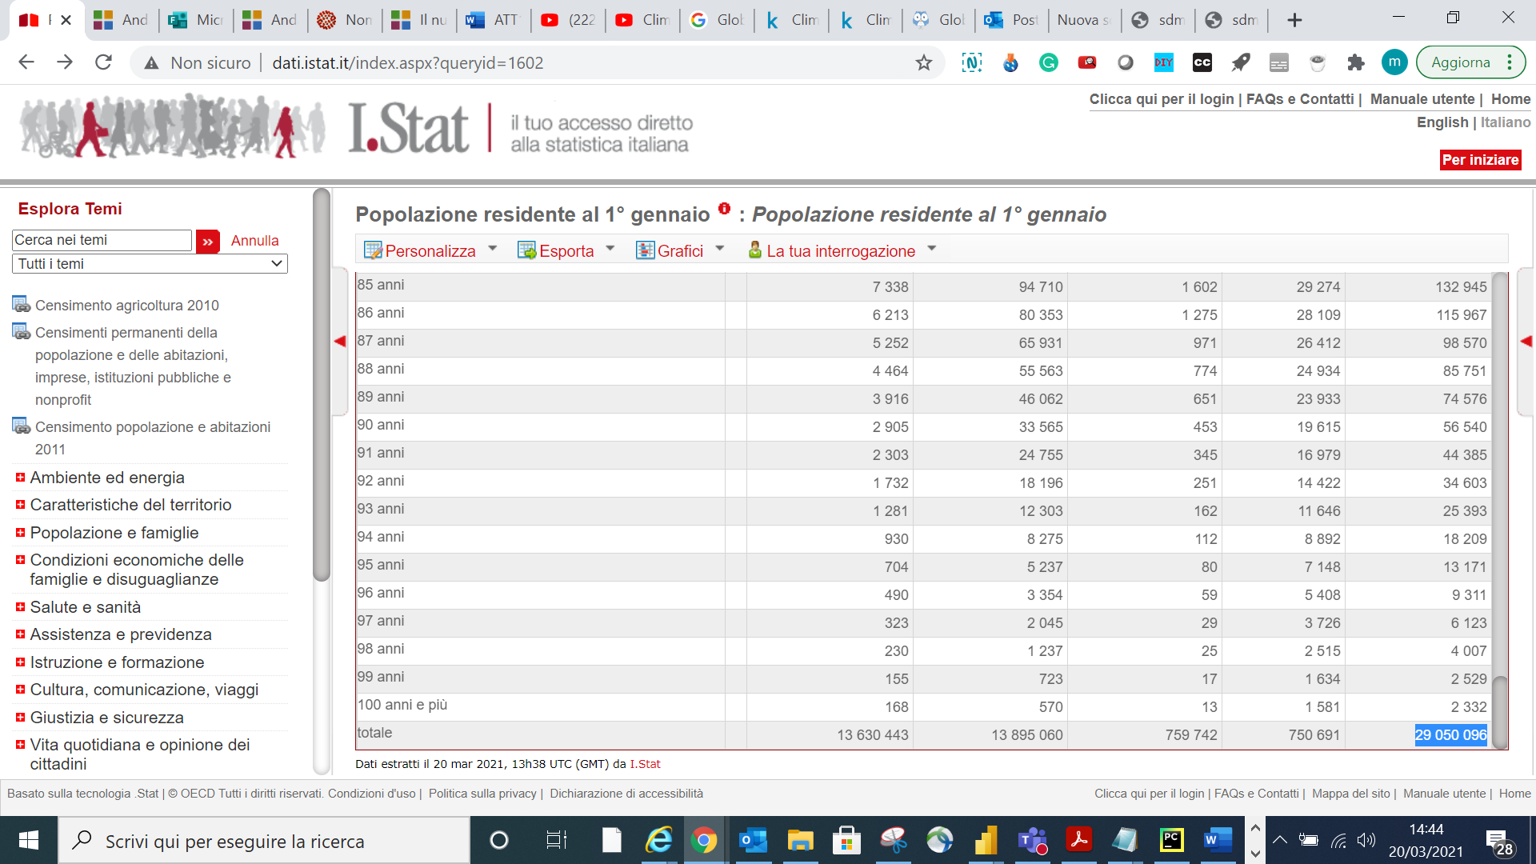

# Tool con pubblicazione in Power Bi online

# Citazioni

Ondata

# Fonti

Notte europea dei ricercatori: aperitivo coi dati ISTAT:

Video:

<https://www.youtube.com/watch?v=KfzozOc8MIo>

Materiale:

<https://docs.google.com/presentation/d/1wAciVzCU7C3-dX_4nNciwaagbYaz1UwjsLATuabCoDE/present?slide=id.p1>

Bulk download guidelines including FAQ guidelines di Eurostat

<https://ec.europa.eu/eurostat/data/bulkdownload>

Normative

(Per statistica)

Segreto statistico : non indiviudare i singoli rispondenti

DL 322/1989 per quanto riguarda la legislazione italiana dall'altra il

Regolamento Europeo 223/ 2009



Fig. 1 didascalia

* Elenco di primo livello;
* Elenco di primo livello.
* Elenco di secondo livello;
* Elenco di secondo livello.